
__________________________________________________________________________________________
Fatec Araras

Nome: Thiago barros gomes RA:
Curso: D.S.M. Ciclo: 1º Turno: Noturno Data: 06/10/2022
Disciplina: Modelagem de Banco de Dados Nota:
Nome do Professor: Angela Rosa Locateli de Godoy

Prova Prática: desenvolver os itens no brModelo e colar neste documento. Arquivos à parte não serão considerados.

- Uma agência de empregos irá disponibilizar as vagas de emprego em seu site e os candidatos poderão se inscrever. No cadastro, o candidato preencherá: nome, sexo, data nascimento, telefone contato, cidade que reside. Cada candidato pode ter uma ou mais escolaridade (formação). O mesmo vai ocorrer com a experiência profissional, o candidato poderá ter trabalhado em mais de uma empresa. Considere que um candidato se inscreve para várias vagas e a vaga recebe inscrição de vários candidatos.

- Elabore o Modelo Conceitual.
- Desenvolva o Modelo Lógico.

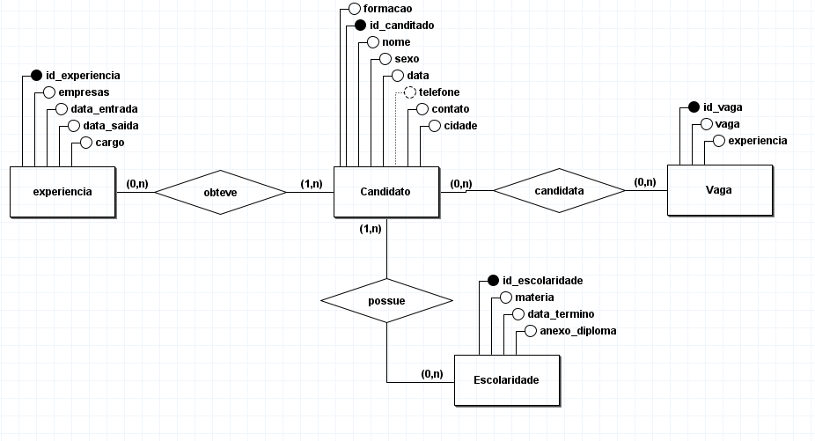

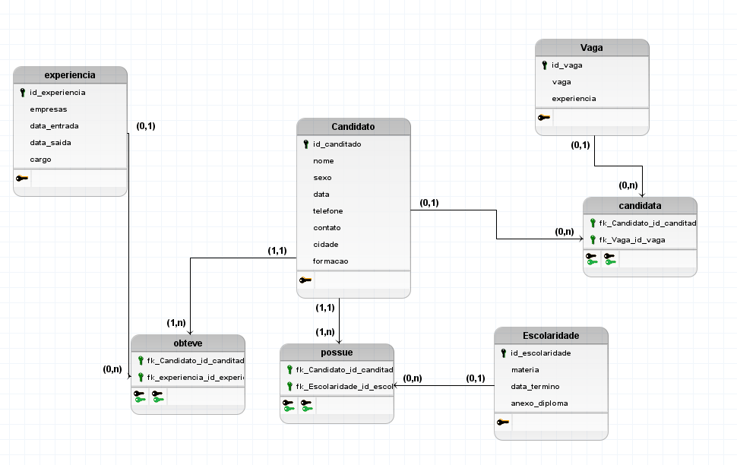

Boa prova!

